**Сушко (Бусел) Марына, Марыя, Марьяна (Suszkowa, Szuszkowa, Szuszkiewiczowa Maryna, Maryia, Marjana z Busłow)**

14 января 1789 г – венчание с Василём Сушко (НИАБ 136-13-894, лист 67об, №1/1789-б (ориг)), (РГИА 823-2-18, лист 242,№21/1791-р (коп)).

7 сентября 1791 г – крещение сына Сымона (НИАБ 136-13-894, лист 13об, №42/1791-р (ориг)), (РГИА 823-2-18, лист 242,№21/1791-р (коп)).

28 декабря 1792 г – крещение сына Иосифа (НИАБ 136-13-894, лист 18, №88/1792-р (ориг)), (РГИА 823-2-18, лист 246,№40/1792-р (коп)).

6 апреля 1796 г – крещение дочери Анны (НИАБ 136-13-894, лист 29, №42/1796-р (ориг)), (РГИА 823-2-18, лист 255об,№19/1796-р (коп)).

4 марта 1800 г – крещение дочери Елены Елиаш (Марты) (НИАБ 136-13-894, лист 41, №10/1800-р (ориг)), (РГИА 823-2-18, лист 275,№10/1800-р (коп), НИАБ 136-13-949, лист 101об, №10/1800-р (коп)).

25 июня 1804 г – крещение сына Базыля Ежего (НИАБ 136-13-894, лист 54, №18/1804-р (ориг)).

20 января 1806 г – крещение сына Адама (НИАБ 136-13-894, лист 61об, №2/1806-р (ориг)).

9 марта 1807 г – возможно, крестная мать Магдалены Барбары, дочери Сушков Грыгоря и Катерыны с деревни Горелое (НИАБ 136-13-894, лист 62, №14/1807-р (ориг)).

15 января 1811 г – крещение сына Цимоха (НИАБ 136-13-894, лист 80, №5/1810-р (ориг)).

**НИАБ 136-13-894:** Лист 67об. **Метрическая запись №1/1789-б (ориг).**

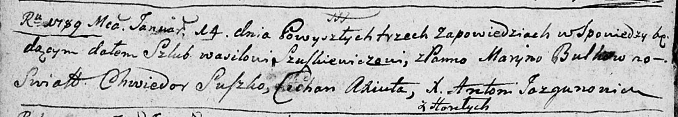

Дедиловичская Покровская церковь. 14 января 1789 года. Метрическая запись о венчании.

Szuszkiewicz Wasil – жених, с с деревни Горелое.

Bułkowna Maryna – невеста.

Suszko Chwiedor – свидетель.

Axiuta Cichan – свидетель.

Jazgunowicz Antoni – ксёндз.

**НИАБ 136-13-894:** Лист 13об. **Метрическая запись №42/1791-р (ориг).**

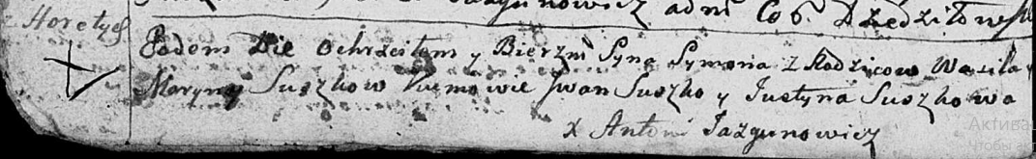

Дедиловичская Покровская церковь. 7 сентября 1791 года. Метрическая запись о крещении.

Suszko Symon – сын родителей с деревни Горелое.

Suszko Wasil – отец.

Suszkowa Maryna – мать.

Suszko Jwan - кум.

Suszkowa Justyna - кума.

Jazgunowicz Antoni – ксёндз.

**РГИА 823-2-18:** Лист 242об. **Метрическая запись №21/1791-р (коп).**

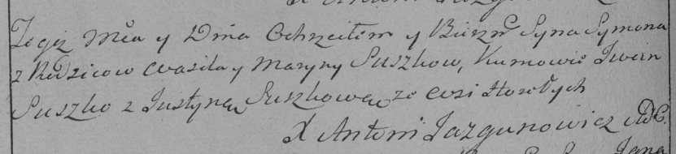

Дедиловичская Покровская церковь. 7 сентября 1791 года. Метрическая запись о крещении.

Suszko Symon – сын родителей с деревни Горелое.

Suszko Wasil – отец.

Suszkowa Maryna – мать.

Suszko Jwan– кум.

Suszkowa Justyna- кума.

Jazgunowicz Antoni– ксёндз.

**НИАБ 136-13-894:** Лист 18. **Метрическая запись №88/1792-р (ориг).**

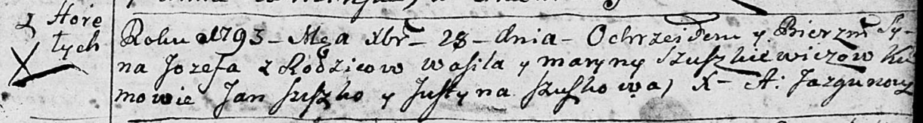

Дедиловичская Покровская церковь. 28 декабря 1792 года. Метрическая запись о крещении.

Szuszkiewicz Jozef – сын родителей с деревни Горелое.

Szuszkiewicz Wasil – отец.

Szuszkiewiczowa Maryna – мать.

Suszko Jan - кум.

Szuszkowa Justyna - кума.

Jazgunowicz Antoni – ксёндз.

**РГИА 823-2-18:** Лист 246. **Метрическая запись №40/1792-р (коп).**

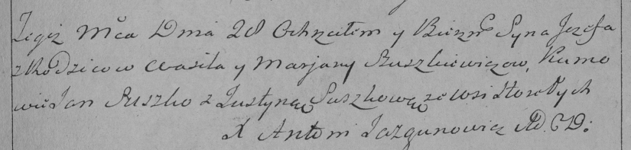

Дедиловичская Покровская церковь. 28 декабря 1792 года. Метрическая запись о крещении.

Szuszkiewicz Jezef – сын родителей с деревни Горелое.

Szuszkiewicz Wasil – отец.

Szuszkiewiczowa Marjana – мать.

Suszko Jan – кум.

Suszkowa Justyna – кума.

Jazgunowicz Antoni – ксёндз.

Лист 29. **Метрическая запись №42/1796-р (ориг).**

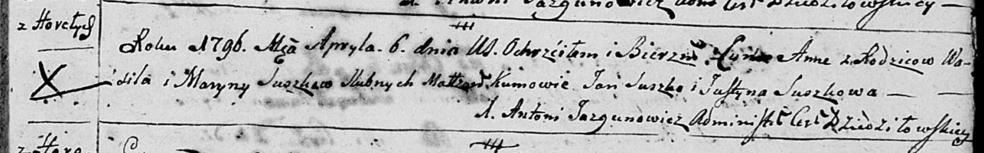

Дедиловичская Покровская церковь. 6 апреля 1796 года. Метрическая запись о крещении.

Suszkowna Anna – дочь родителей с деревни Горелое.

Suszko Wasil – отец.

Suszkowa Maryna – мать.

Suszko Jan - кум.

Suszkowa Justyna - кума.

Jazgunowicz Antoni – ксёндз.

**РГИА 823-2-18:** Лист 255об. **Метрическая запись №19/1796-р (коп).**

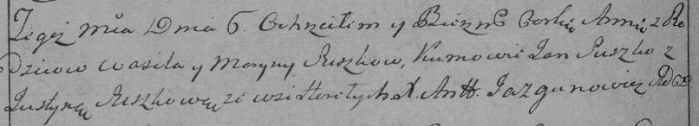

Дедиловичская Покровская церковь. 6 апреля 1796 года. Метрическая запись о крещении.

Suszkowna Anna – дочь родителей с деревни Горелое.

Suszko Wasil – отец.

Suszkowa Maryna – мать.

Suszko Jan – кум.

Suszkowa Justyna – кума.

Jazgunowicz Antoni – ксёндз.

**НИАБ 136-13-894:** Лист 41. **Метрическая запись №10/1800-р (ориг).**

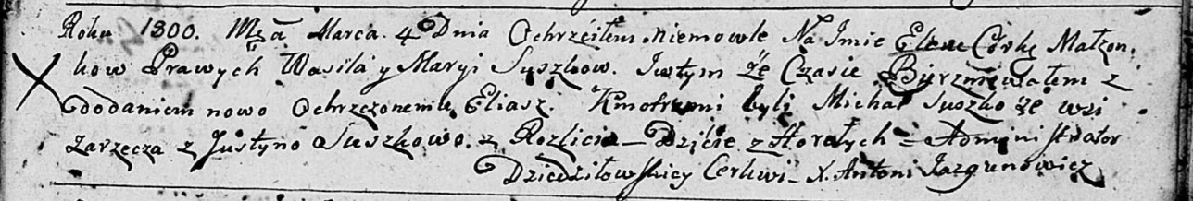

Дедиловичская Покровская церковь. 4 марта 1800 года. Метрическая запись о крещении.

Suszkowna Elena Eliasz (?) – дочь родителей с деревни Горелое.

Suszko Wasil – отец.

Suszkowa Maryia – мать.

Suszko Michał – кум, с деревни Заречье.

Suszkowa Justyna – кума, с деревни Разлитье.

Jazgunowicz Antoni – ксёндз.

**РГИА 823-2-18:** Лист 275. **Метрическая запись №10/1800-р (коп).**

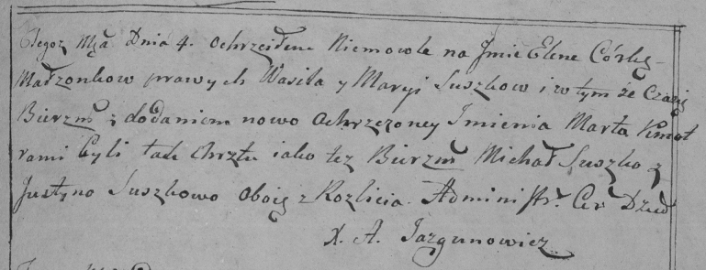

Дедиловичская Покровская церковь. 4 марта 1800 года. Метрическая запись о крещении.

Suszkowna Elena Marta – дочь родителей с деревни [Горелое].

Suszko Wasil – отец.

Suszkowa Maryja – мать.

Suszko Michał – кум, с деревни Разлитье.

Suszkowa Justyna – кума, с деревни Разлитье.

Jazgunowicz Antoni – ксёндз.

**НИАБ 136-13-949:** Лист 101об. **Метрическая запись №10/1800-р (коп).**

(См. тж.: РГИА 823-2-18, лист 275,№10/1800-р (коп), НИАБ 136-13-894, лист 41,№10/1800-р (ориг))

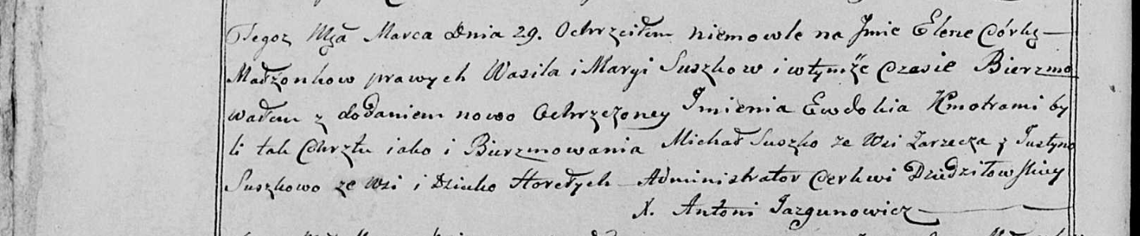

Дедиловичская Покровская церковь. 29 марта 1800 года. Метрическая запись о крещении.

Suszkowna Elena Ewdokia – дочь родителей с деревни Горелое.

Suszko Wasil – отец.

Suszkowa Marya – мать.

Suszko Michał – кум, с деревни Заречье.

Suszkowa Justyna - кума, с деревни Горелое [Разлитье].

Jazgunowicz Antoni – ксёндз.

**НИАБ 136-13-894:** Лист 54. **Метрическая запись №18/1804-р (ориг).**

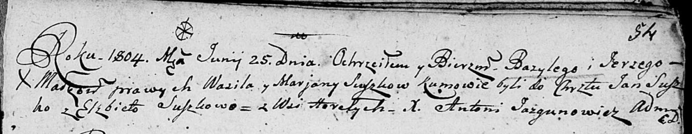

Дедиловичская Покровская церковь. 25 июня 1804 года. Метрическая запись о крещении.

Suszko Bazyli Jerzy – сын родителей с деревни Горелое.

Suszko Wasil – отец.

Suszkowa Marjana – мать.

Suszko Jan – кум.

Suszkowa Elżbieta – кума.

Jazgunowicz Antoni – ксёндз.

**НИАБ 136-13-894:** Лист 61об. **Метрическая запись №2/1807-р (ориг).**

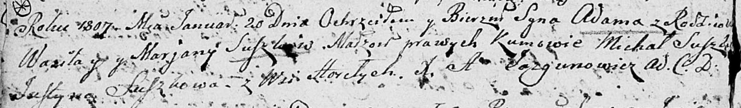

Дедиловичская Покровская церковь. 20 января 1807 года. Метрическая запись о крещении.

Suszko Adam – сын родителей с деревни Горелое.

Suszko Wasil – отец.

Suszkowa Marjana – мать.

Suszko Michał – кум.

Suszkowa Justyna – кума.

Jazgunowicz Antoni – ксёндз.

**НИАБ 136-13-894:** Лист 62. **Метрическая запись №14/1807-р (ориг).**

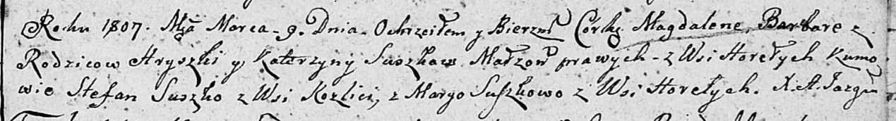

Дедиловичская Покровская церковь. 9 марта 1807 года. Метрическая запись о крещении.

Suszkowna Magdalena Barbara – дочь родителей с деревни Горелое.

Suszko Hryszka – отец.

Suszkowa Katerzyna – мать.

Suszko Stefan – кум, с деревни Разлитье.

Suszkowa Marya – кума, с деревни Горелое.

Jazgunowicz Antoni – ксёндз.

**НИАБ 136-13-894:** Лист 80. **Метрическая запись №5/1811-р (ориг).**

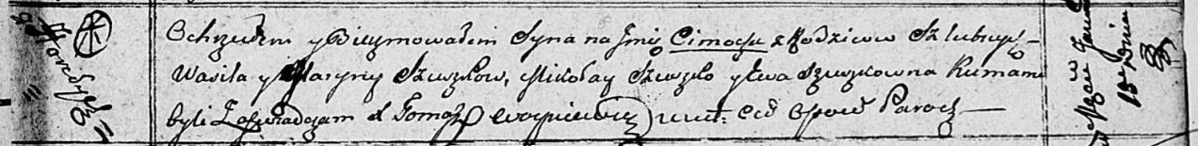

Осовская Покровская церковь. 15 января 1811 года. Метрическая запись о крещении.

Szuszko Cimoch – сын родителей с деревни Горелое.

Szuszko Wasil – отец.

Szuszkowa Maryna – мать.

Szuszko Mikołay – кум.

Szuszkowna Ewa – кума.

Woyniewicz Tomasz – ксёндз.